**Обґрунтування**

**Технічних та якісних характеристик предмета закупівлі,**

**його очікуваної вартості та/або розміру бюджетного призначення**

**в межах закупівлі** UA-2025-02-19-002669-a

**Підстава для публікації обґрунтування**: постанова Кабінету Міністрів України від 16.12.2020 №1266 «Про внесення змін до постанов Кабінету Міністрів України від 01.08.2013 №631 і від 11.10.2016 №710».

**Мета проведення закупівлі:** з метою забезпечення актової зали ЦКД «Оберіг» кріслами для комфортного розташування людей під час проведення засідань, концертних заходів, дитячих виступів

**Замовник:** Виконавчий комітет Решетилівської міської ради.

**ЄДРПОУ:** 04382895

**Вид процедури:** Відкриті торги у порядку визначеному Особливостями

**Обгрунтування** : закупівля проводиться з метою забезпечення актової зали ЦКД «Оберіг» кріслами для комфортного розташування людей під час проведення засідань, концертних заходів, дитячих виступів

**Ідентифікатор закупівлі:** UA-2025-02-19-002669-a

**Предмет закупівлі**: Крісла для актової зали, за кодом ДК 021:2015:39110000-6 Сидіння, стільці та супутні вироби і частини до них (39111200-5 Театральні крісла)

**Очікувана вартість та обсяг предмета закупівлі: 450 000** грн 00 копійок (Чотириста п’ятдесят тисяч гривень 00 копійок)

**Технічні та якісні характеристики предмета закупівлі :**

Виробництво крісел має відповідати:

* Системі екологічного управління - Сертифікат ДСТУ ISO 14001: 2015 (ISO 14001:2015,IDT)
* Системі управління якістю - Сертифікат ДСТУ ISO 9001: 2018 (ISO 9001:2018, IDT)
* Системі управління безпекою ланцюга постачання - Сертифікат ДСТУ ISO 28000:2008 (ISO 28000:2007, IDT).

Крісла повинні бути виготовлені згідно ТУ виробника. На підтвердження цього учасник повинен надати титульний лист ТУ, розроблених для виробника.

Конструкція крісла має відповідати вимогам та стандартам ДСТУ ГОСТ 16371:2016 та ДСТУ ГОСТ 19917:2016, що повинно бути підтверджено копією Сертифіката відповідності, що є дійсними на момент пропозицій електронних торгів (додати до пропозиції). На підтвердження гарантійного терміну виробника крісла повинні мати протокол випробувань на визначення статичної міцності сидіння та міцність при ударі спинки крісла та протокол випробування на відповідність вимогам відповідним пунктам ДСТУ ГОСТ 16371:2016 та 19917:2016

**Кількість та габарити крісла:**

**Кількість: 110 шт**

**Габарити крісла**: Висота 895мм., ширина в осях 520 мм., глибина у розкладеному вигляді 67 5мм.

**2) Ергономіка та дизайн:**

Крісла мають бути з поліпшеною ергономікою та максимальною комфортністю для всіх вікових категорій глядачів, витримувати високі експлуатаційні навантаження. При цьому дизайн крісел має бути лаконічний, класичний театральний.

**3) Технічні особливості металевої стійки крісла:**

Крісла повинні бути стаціонарні на металевих стійках з кріпленням до підлоги, збиратися в секції відповідно до плану розташування. Стійка крісла має бути приварена до спеціалізованої штампованої опори розміром 305х67 мм, що повинно забезпечувати надійне кріплення металевих стійок до підлоги (не більше двох отворів кріплення для кожної опори). Стійки крісел мають бути металеві, стальні, суцільнозварні. Металеві стійки повинні мати естетичний зовнішній вигляд, не допускаються будь-які вузли кріплення на фронтальній (передній) частині стійки. Всі металеві стійки повинні мати захисне декоративне полімерне покриття на основі епоксидних смол (колір «чорний оксамит» або еквівалент).

**4) Фальшпанелі**

Декоративні панелі на всіх металевих стійках секції крісел із зовнішньої сторони повинні бути виготовлені з фанери, обтягнуті меблевою тканиною, та монтуються до стійок за допомогою скритих вузлів кріплення.

**5**) **Підлокітник:**

Підлокітник – прямий, повинен виготовленим бути з дерева твердих порід. На поверхню підлокітників має бути нанесений спеціалізований лак, що забезпечить не тільки тонування деревини, але й захистить її від зовнішніх пошкоджень. Захисний шар має бути твердий, але еластичний, рівний та гладкий.

1. **Технічні особливості спинки крісла:**

Спинка крісла м’яка, прямокутної форми, спинка має кріпиться до металевих стійок за допомогою відкритих вузлів кріплення. Спинка обтягнута з двох сторін спеціалізованою меблевою тканиною з підвищеними експлуатаційними характеристиками, тип: мікрофібра (велюр), 100% ПЕС, щільність не менше: 190г/м2.. Стійкість тканини має бути підтверджена копією протоколу випробувань щодо визначення важкозаймистості тканини типу велюр згідно з ДСТУ 4155-2003, виданий на Виробника або Учасника. Подушка спинки крісла ергономічної форми для зручного розташування у кріслі, внутрішнє наповнення з пінополіуретану еластичного.

1. **Технічні особливості сидіння крісла:**

Сидіння крісла м’яке, прямокутної форми, кріпиться до металевих стійок за допомогою скритих вузлів кріплення, товщина сидіння не менше 105 мм. Сидіння крісла м’яке, внутрішнє наповненнялитий формований пінополіуретан високої щільності 40-55 кг/м³, що не просідає та не змінює форму на протязі гарантійного терміну. Сидіння обтягнуте спеціалізованою меблевою тканиною, з високими експлуатаційними характеристиками, тип: мікрофібра (велюр), 100% ПЕС, щільність не менше: 190г/м2.. Стійкість тканини має бути підтверджена копією протоколу випробувань щодо визначення важкозаймистості тканини типу велюр згідно з ДСТУ 4155-2003, виданий на Виробника або Учасника. Форма сидіння прямокутна, кути заовалені. Для забезпечення вільного пересування між рядами сидіння крісла має гравітаційний механізм, що повертає сидіння у вертикальне положення, без попередньої дії зовнішніх направляючих зусиль. Робота механізму безшумна.

1. **Креслення крісла:**

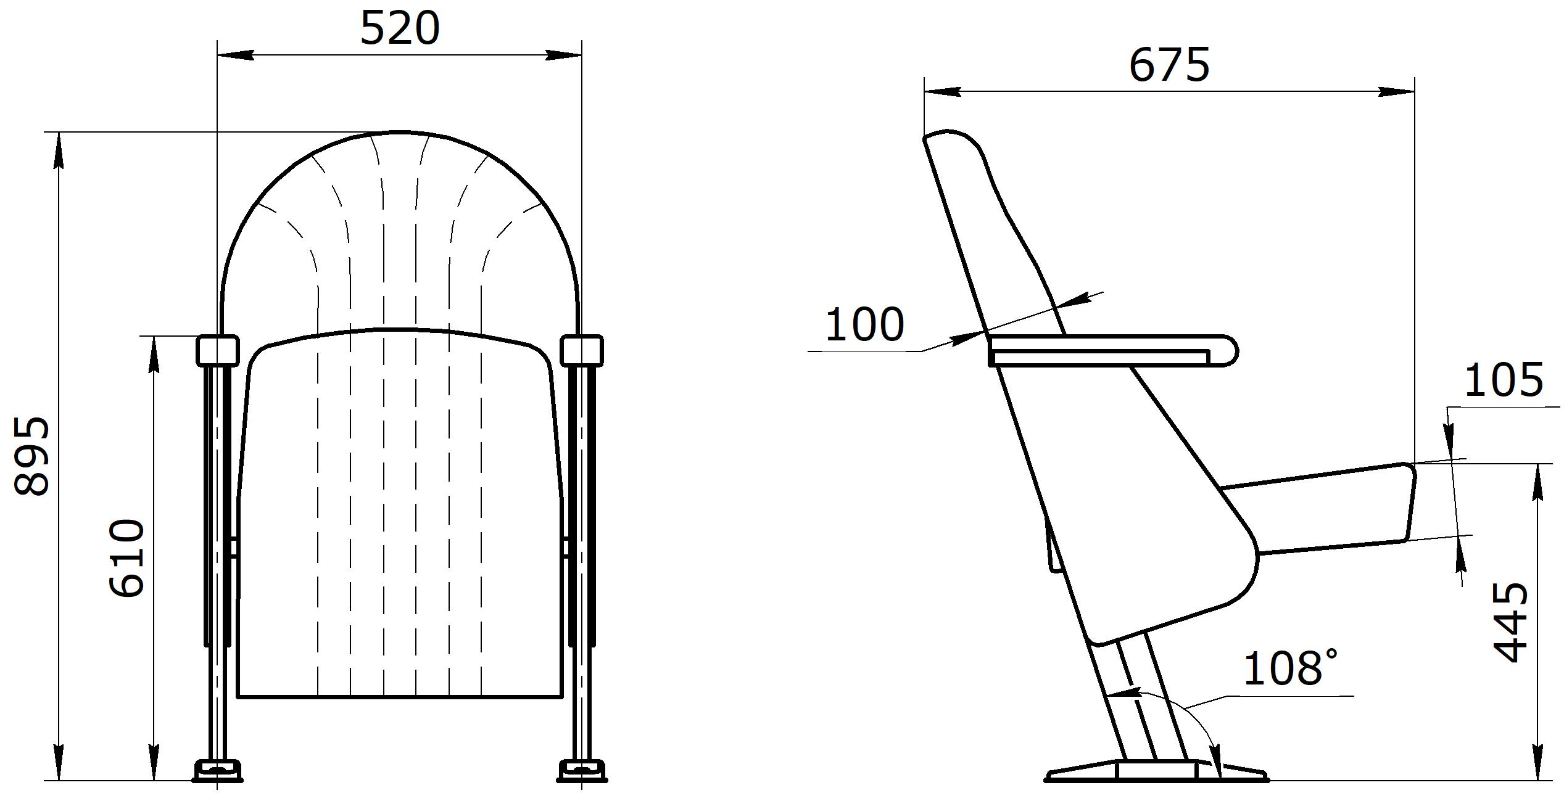

**\*Крісло має максимально відповідати кресленню.**

**Гарантійні зобов’язання:**

Гарантійний термін експлуатації виробу «Крісла конференційні для конференц-залу»: 36 місяців.

Гарантійний термін експлуатації литого формованого пінополіуретану: на весь строк використання крісел, але не менше ніж 120 місяців (10 років). На підтвердження цього постачальник надає гарантійний сертифікат безпосередньо від виробника литого формованого пінополіуретану. Де також мають бути зазначені технічні показники, такі як жорсткість, еластичність, щільність та інші. Якщо учасник не є виробником, то повинен надати у складі своєї пропозиції листи гарантійних зобов’язань безпосередньо від виробника (підтвердити наявність КВЕДів на даний вид діяльності). Литий формований пінополіуретан повинен бути виготовлений згідно ТУ виробника. На підтвердження цього учасник повинен надати титульний лист ТУ, розроблених виробником.

**Доставка та монтаж:**

Учасник повинен за власний рахунок доставити товар за адресою, вказаною замовником. Усі необхідні кріплення, та інші супутні матеріали для здійснення збірки меблів у місцях, вказаних замовником, надає учасник, за власний рахунок (обов’язково підтверджується гарантійним листом, який учасник повинен надати у складі своєї тендерної пропозиції).

Якщо учасник не є виробником товару, що є предметом закупівлі, у складі тендерної пропозиції він повинен надати Авторизаційний лист, підписаний уповноваженою особою виробника. Лист повинен містити посилання на процедуру закупівлі та гарантію відповідності товару технічним, якісним та кількісним характеристикам, встановленим у тендерній документації, а також гарантійний термін експлуатації виробу.

Меблі повинні бути новими, такими що не були у використанні, та умови їх зберігання не були порушені (у разі їх зберігання учасником).

|  |  |  |
| --- | --- | --- |
| **Уповноважена особа**  **(спеціаліст 1 категорії відділу**  **бухгалтерського обліку, звітності та адміністративно-**  **господарського забезпечення)** | **_______________** |  |

**Галина МИРГОРОДСЬКА**